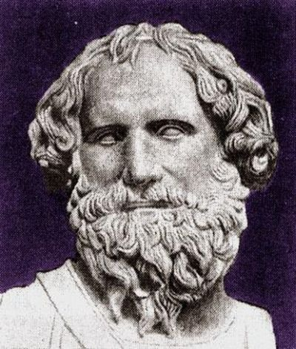Архимед
( 287 до н. э. — 212 до н. э.)
древнегреческий математик, механик и инженер из Сиракуз. Отцом его был астроном Фидий, который привил сыну с детства любовь к математике, механике и астрономии.
В Александрии Египетской — научном и культурном центре того времени — Архимед познакомился со знаменитыми александрийскими учеными: астрономом Кононом, разносторонним учёным Эратосфеном, с которыми потом переписывался до конца жизни. В то время Александрия славилась своей библиотекой, и которой было собрано более 700 тыс. рукописей. По-видимому, именно здесь Архимед познакомился с трудами Демокрита, Евдокса и других замечательных греческих геометров, о которых он упоминал и своих сочинениях.
Уже при жизни Архимеда вокруг его имени создавались легенды, поводом для которых служили его поразительные изобретения, производившие ошеломляющее действие на современников. Известен рассказ о том как Архимед сумел определить, сделана ли корона царя Гиерона из чистого золота или ювелир подмешал туда значительное количество серебра. Удельный вес золота был известен, но трудность состояла в том, чтобы точно определить объём короны: ведь она имела неправильную форму! Архимед всё время размышлял над этой задачей. Как-то он принимал ванну, и тут ему пришла в голову блестящая идея: погружая корону в воду, можно определить её объём, измерив, объём вытесненной ею воды. Согласно легенде, Архимед выскочил голый на улицу с криком «Эврика!», т. е, «Нашёл!». И действительно в этот момент был открыт основной закон гидростатики.

